которые можно выполнять дома, пока ребенок спит. Мобильное приложение для домашних тренировок стало бы для нее идеальным решением. Оно предлагает персонализированные программы, учитывающие ее уровень подготовки и цели, а также предоставляет пошаговые видеоинструкции и советы по правильному выполнению упражнений. С таким приложением Анна сможет заниматься фитнесом в удобное для нее время, не беспокоясь о поиске надежной информации или необходимости посещать спортзал.

Александр, занятой профессионал, который много времени проводит на работе и в командировках. Несмотря на плотный график, он стремится поддерживать физическую активность и следить за своим здоровьем. Мобильное приложение для отслеживания активности стало бы для него незаменимым помощником. Оно синхронизируется с его фитнес-трекером, автоматически записывая данные о шагах, дистанции и калориях. Приложение также напоминает ему о необходимости двигаться и поддерживает мотивацию с помощью системы достижений и наград. Благодаря этому приложению Александр может контролировать свою активность, даже находясь в разъездах, и поддерживать здоровый образ жизни.

* 1. **Сбор и анализ прототипов**

В GooglePlay и AppStore существует два приложения, выполняющих роль приложения для тренировок. Первое – Домашние тренировки, второе – Workout. Оба этих приложения имеют возможность просматривать тренировки и отслеживать свою активность.



Рисунок 5 – Цветовая схема логотипа

Определившись с цветовой схемой приложения и создав его логотип, был разработан дизайн следующих экранов:

* главный экран с тренировками;
* отслеживание активность;
* профиль.

Ниже на рисунке 6 представлен дизайн приложения.

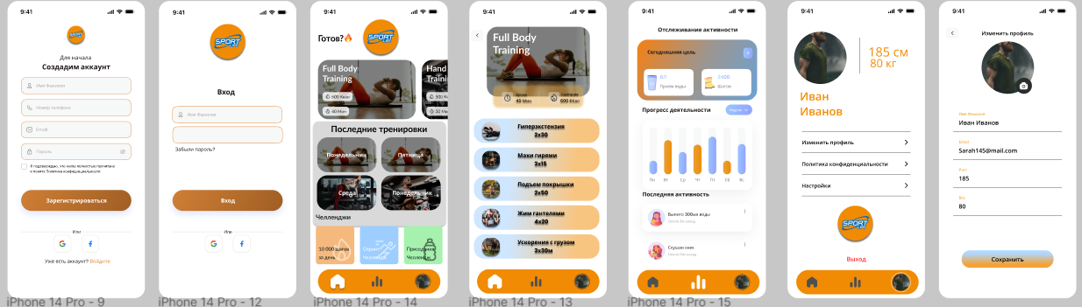

Рисунок 6 – Дизайн приложения

При запуске приложения пользователю открывается главный экран с тренировками, списком последних тренировок и отслеживанием шагов за день. На этом экране можно нажать на тренировку и тогда откроется экран с подробной информацией о ней, списком упражнений и таймером. С каждого экрана можно перейти в любую часть приложения. При нажатии на иконку аналитики пользователь переходит на экран аналитики, где отслеживается его активность за семь дней. Нажимая на иконку профиля, откроется экран

**4.2 Протокол тестирования функционала приложения**

Так же необходимо проверить функционал приложения. Для этого, для каждой функции были разработаны TestCase.

В таблице 4 представлено тестирование функции регистрации

Таблица 4 – Тестирование функции регистрации

|  |  |  |
| --- | --- | --- |
| **Название**: | Спортивное приложении | |
| **Функция**: | Регистрация | |
| **Действие** | **Ожидаемый** **результат** | **Результат** **теста**:  пройден  провал  заблокирован |
| **Предусловие**: |  | |
| Запустить приложение «SportLife» | Приложение открылось корректно |  |
|  |  |  |
| **Шаги** **теста (positive)**: |  | |
| Ввести все необходимые данные и нажать кнопку «Вход» | Регистрация прошла успешно | пройден |

В таблице 5 представлено тестирование функции авторизации

Таблица 5 – Тестирование функции авторизации

|  |  |  |
| --- | --- | --- |
| **Название**: | Спортивное приложении | |
| **Функция**: | Авторизация | |
| **Действие** | **Ожидаемый** **результат** | **Результат** **теста**:  пройден  провал  заблокирован |
| **Предусловие**: |  | |
| Запустить приложение «SportLife» | Приложение открылось корректно |  |
|  |  |  |
| **Шаги** **теста (positive)**: |  | |
| Нажать на кнопку «Есть аккаунт? Войти» | Переход на экран авторизации | пройден |
| Ввести все необходимые данные и нажать кнопку «Вход» | Авторизация прошла успешно | пройден |